**HƯỚNG DẪN TẠO SỔ ĐẾN VÀ ĐI VĂN THƯ**

1. **Sổ văn bản đến**

**Bước 1,2:**

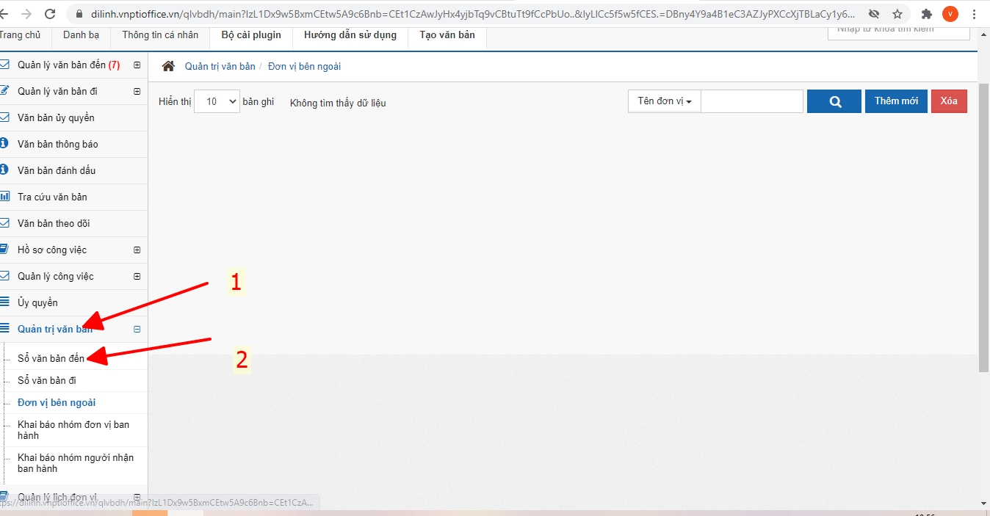

**Bước 3:**

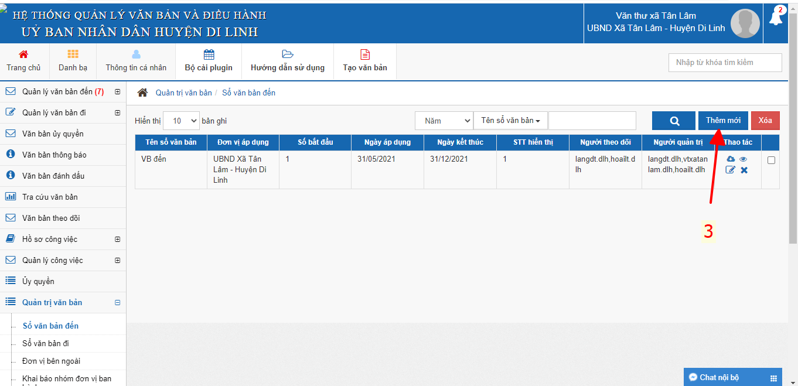

**Bước 4,5:**

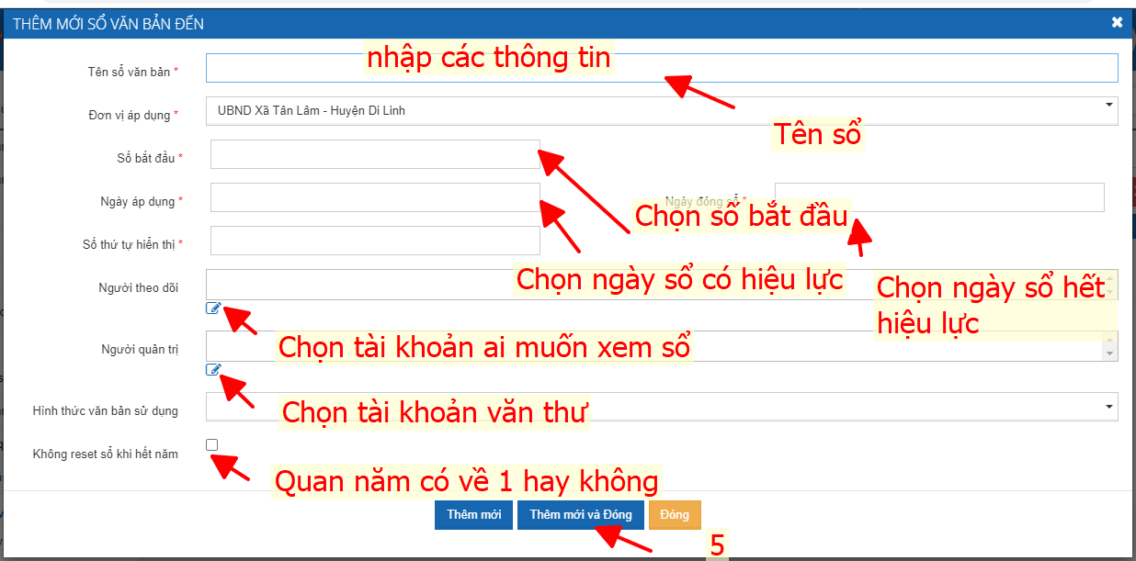

Chọn tất cả hình thức

1. **Sổ văn bản đi**

**Bước 1,2:**

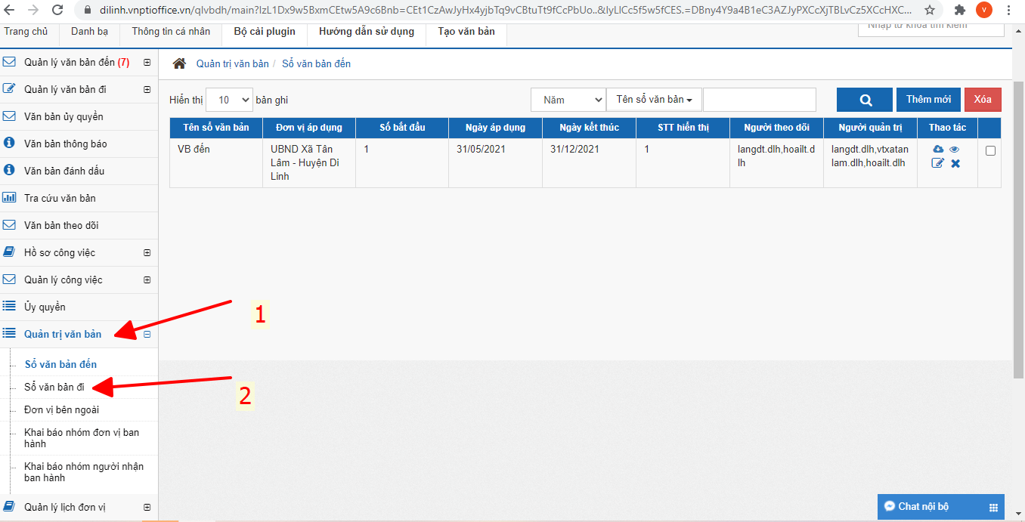

**Bước 3:**

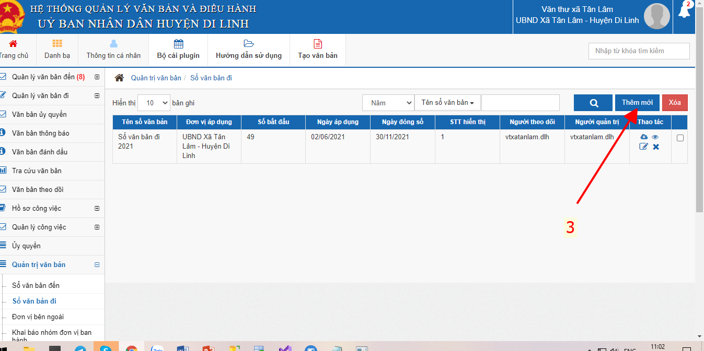

**Bước 4:**

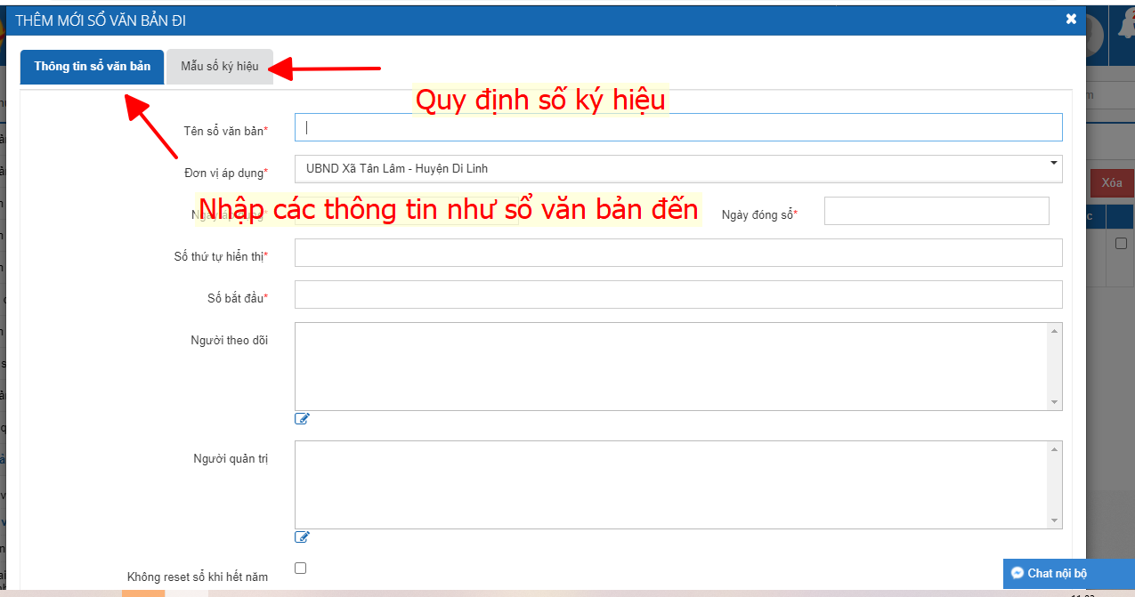

**Ở Tab mẩu số ký hiệu là quy định gợi ý số ký hiệu:**

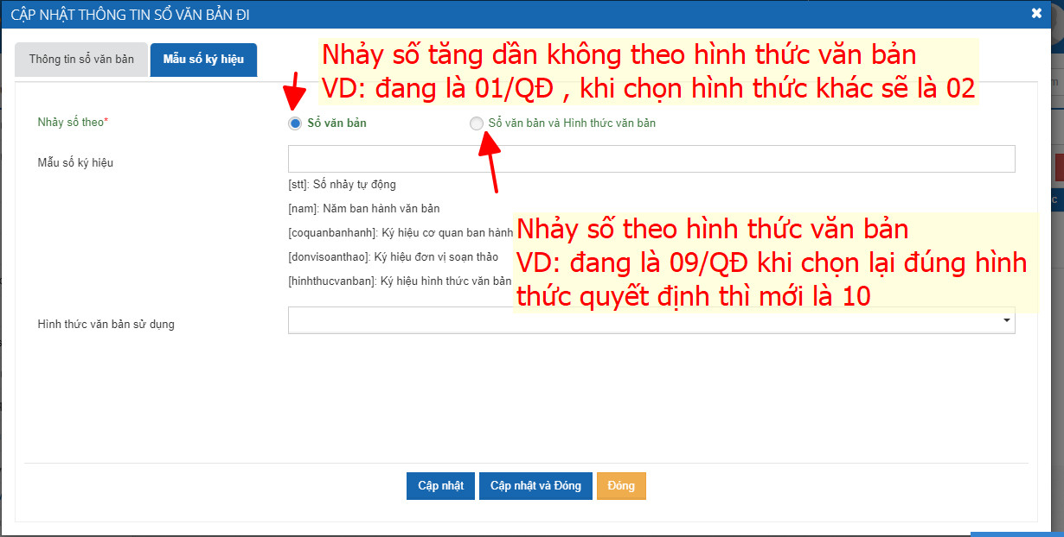

Chọn tất cả hình thức

* **Sổ văn bản:**

VD: Số bắt đầu là số: 01

Em chọn bất kỳ hình thức nào nó sẽ là 02

* **Sổ văn bản và Hình thức văn bản**

VD: Số bắt đầu của quyết định là số: 01

Em chọn hình thức quyết định nó sẽ là 02, còn hình thức khác nó sẽ là 01

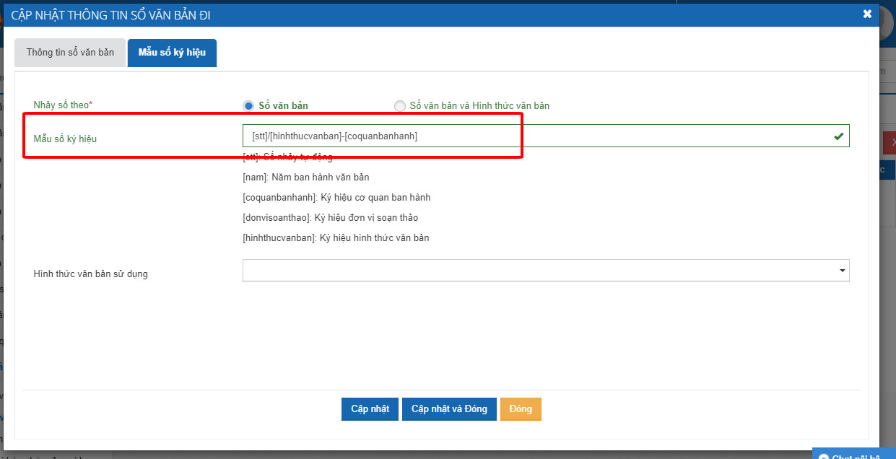

* **Mẩu số ký hiệu gợi ý:**

[stt]/[hinhthucvanban]-[coquanbanhanh]

VD: em chọn hình thức phát hành văn bản là quyết định => mẫu số ký hiệu gợi ý: 01/QĐ-UBND

* **Cập nhật sổ:**

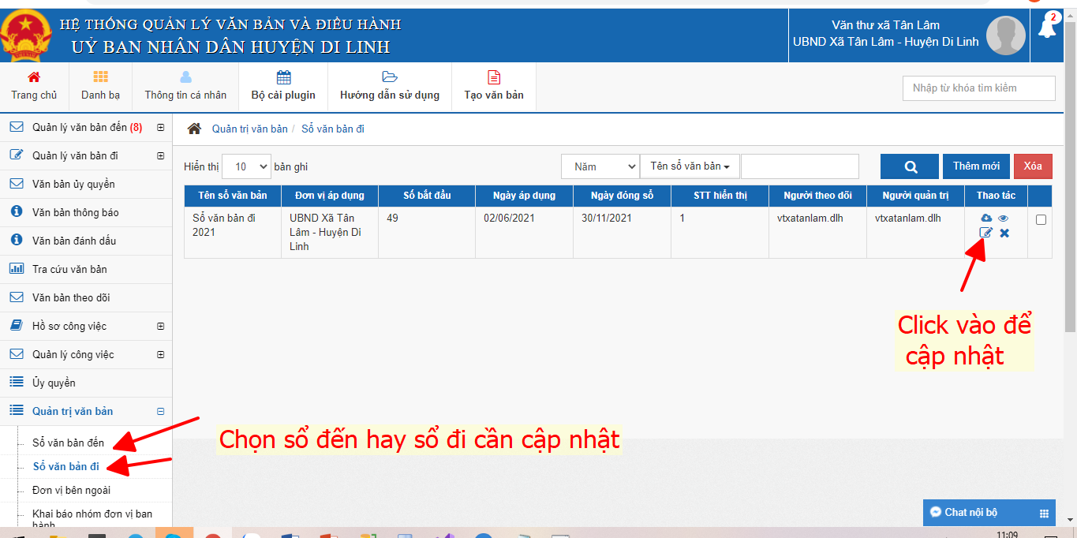

**Cập nhật từng gợi ý hình thức văn bản sổ văn bản đi:**

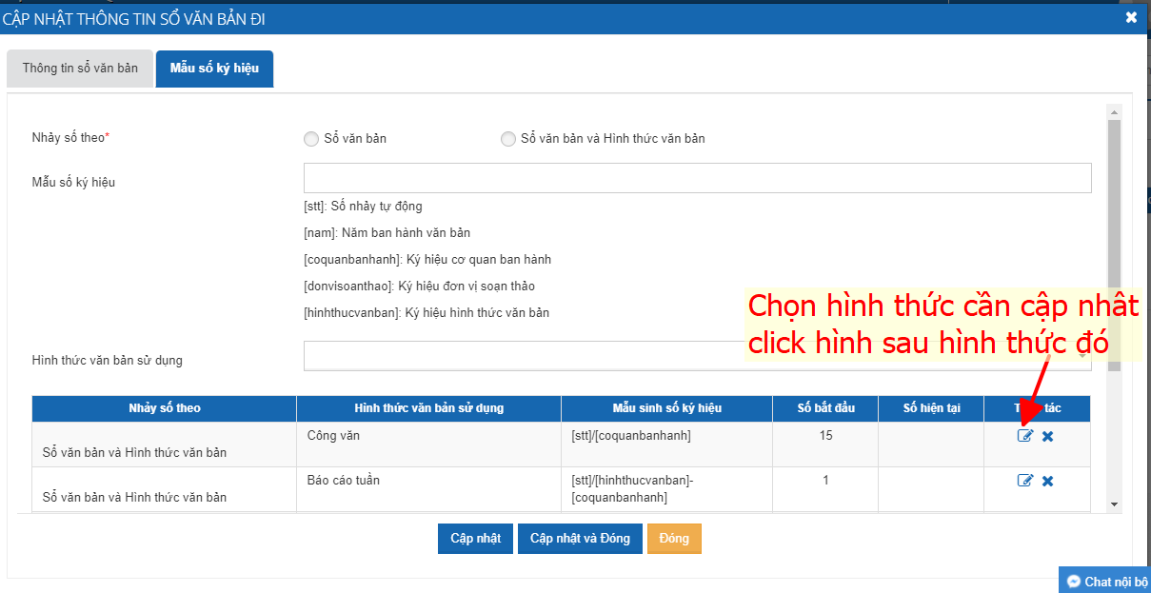

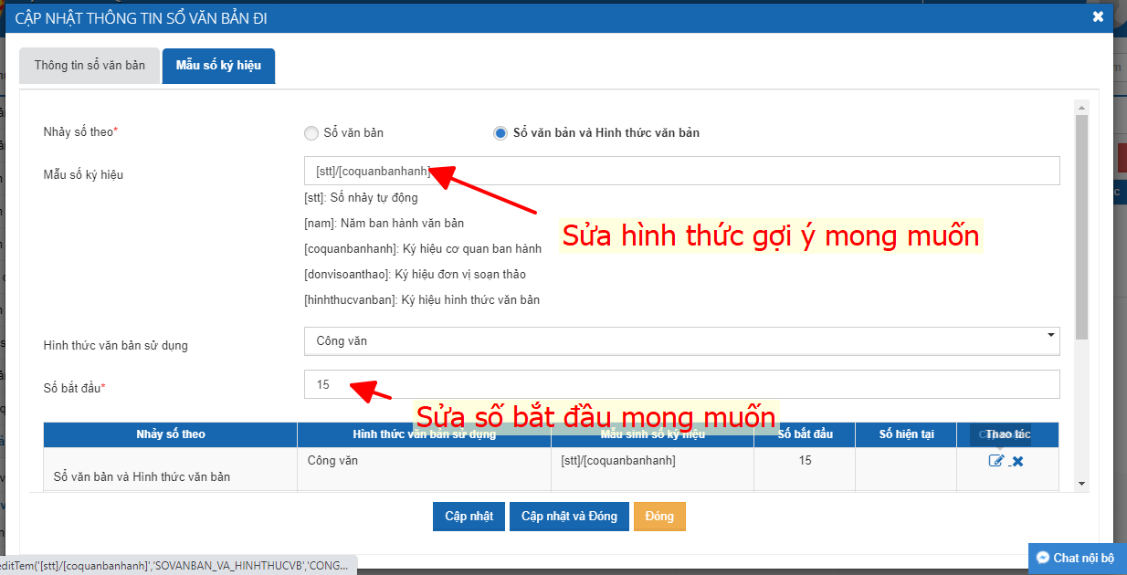

1. **Tạo thành công sổ**

* **Khi tạo văn bản đến hoặc vào sổ văn bản đến sẽ thấy sổ văn bản đến**

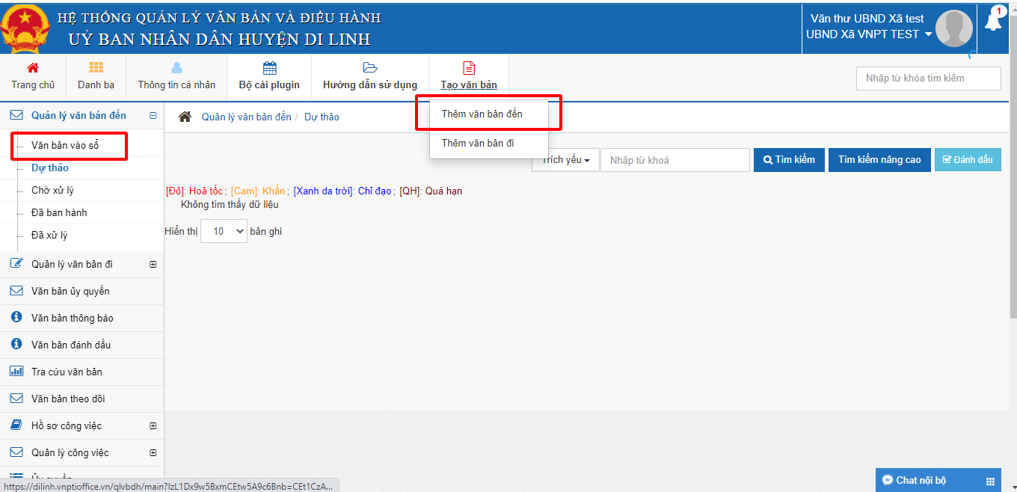

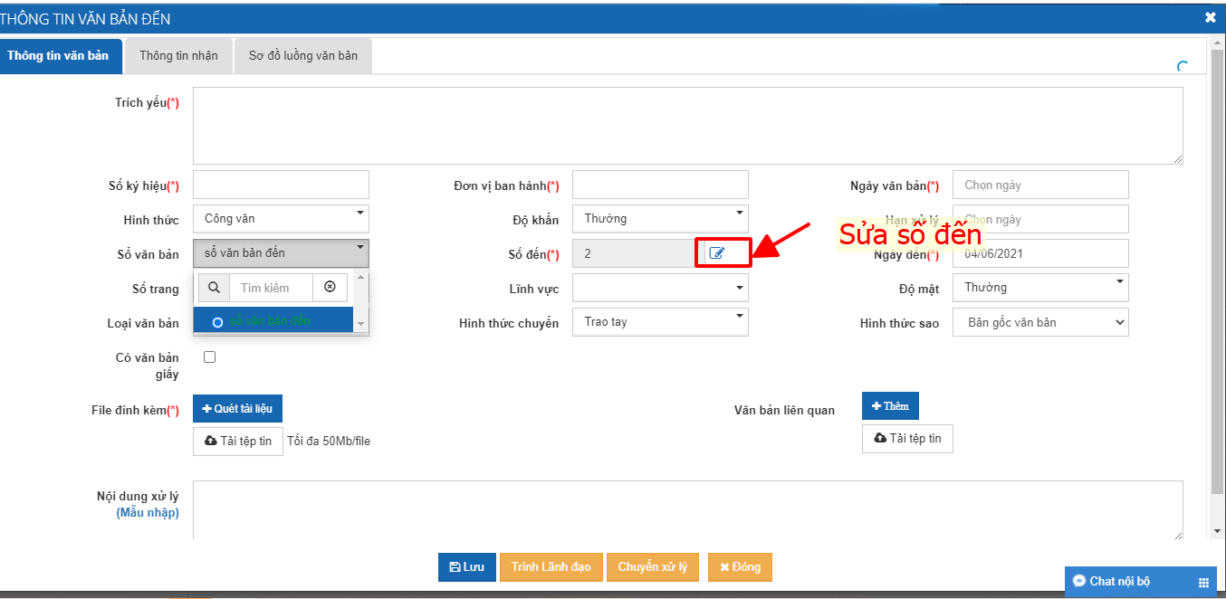

* **Khi tạo văn bản đi hoặc phát hành văn bản đi sẽ thấy sổ văn bản đi**

